GIUBIASCO

Appartamento di 4 ½ locali

In posizione soleggiata e tranquilla

4 ½ Zimmer Wohnung in Giubiasco

An ruhiger, sonniger Lage

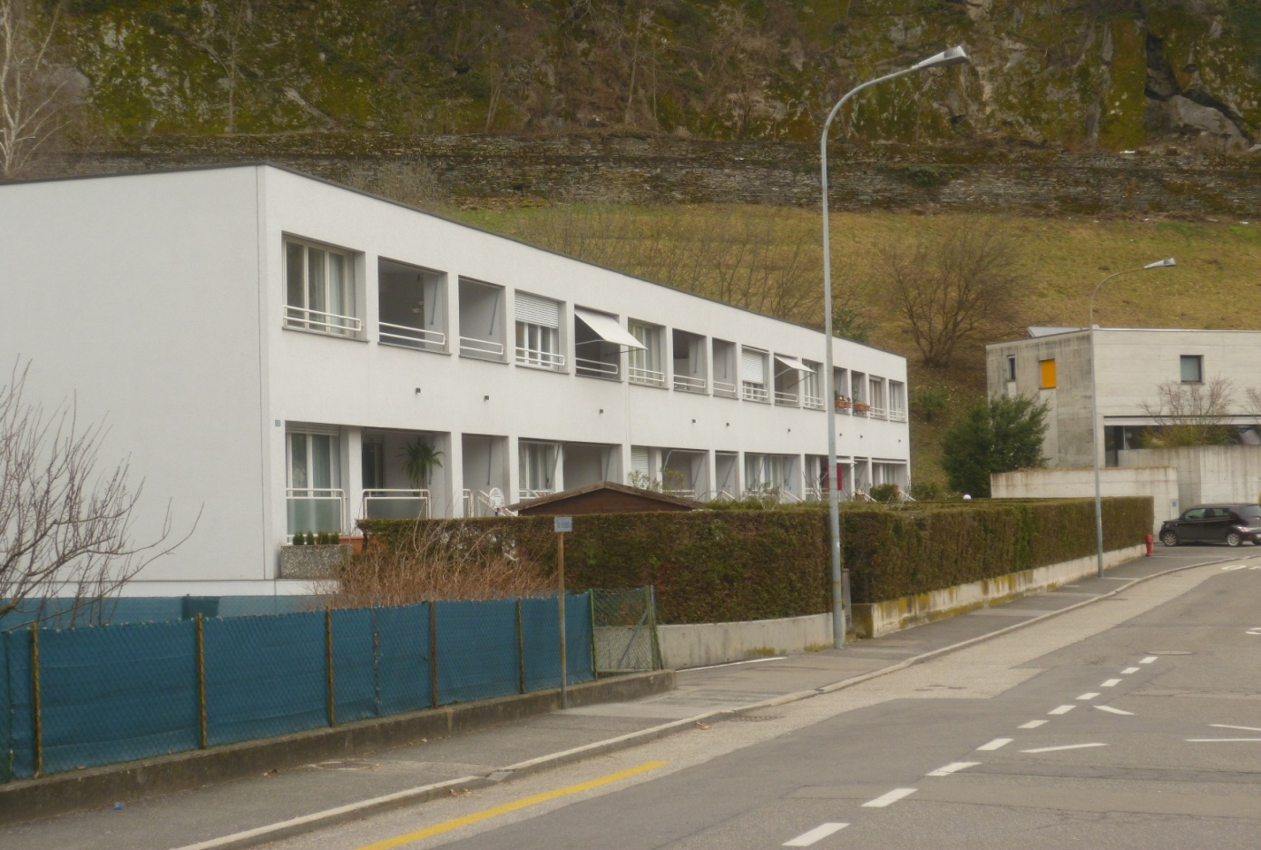

4180/1791
Fr. 475'000.--

Ubicazione

Regione: Bellinzona
Località: 6512 Giubiasco
Informazione sull’immobile

Tipo dell’immobile: appartamento 4 ½ locali, con posto auto in autorimessa e cantina
Superficie abitabile appartamento ca. 105 m2
Anno di costruzione: 1988
Piani: PT e primo piano
Posteggi: 1
Locali: 4 ½ locali
Balcone: 1 terrazza, 1 balcone
Bagno/WC: 1 bagno, un WC

Riscaldamento: centrale serpentine
Pavimento zona giorno: piastrelle in ceramica
Pavimento zona notte: parquett
Posizione: tranquilla
Scuole: si
Possibilità d’acquisti: distanza di 200m
Mezzi pubblici: si
Distanza prossima città: 3 km per Bellinzona
Distanza autostrada: 4 km A2 a Camorino

Descrizione dell’immobile
Giubiasco

L’appartamento si trova in una palazzina di 12 appartamenti, al primo piano. L’anno di costruzione è del 1988, ristrutturazione delle parti comuni nel 2004.
È composto da:
Atrio, cucina, spazioso soggiorno, tre camere da letto, Bagno/WC, WC separato, armadi a muro, piccolo ripostiglio, grande terrazza e piccolo balcone.
Compreso nel prezzo è cantina e 1 posto auto in autorimessa.
Scuole e servizi nelle vicinanze.
Un altro appartamento simile di 4 ½ locale è anche in vendita per Fr. 475'000.--.

Standort

Region: Bellinzona

Ortschaft: 6512 Giubiasco

Objekt Typ: 4 ½ Zimmer Wohnung
Wohnfläche der Wohnung ca. 105 m2
Baujahr: 1988
Geschosse: EG und 1. OG
Balkon: 1 Terrasse und ein Balkon
Parkplätze: 1 Tiefgaragenstellplatz
Zimmer: 4 ½ Zimmer
Bad/WC: 1 Bad mit Badewanne, 1 WC
Heizung: Fussbodenheizung
Bodenbelag Wohnbereich: Keramikfliesen
Bodenbelag Schlafbereich: Parkett
Lage: ruhig
Schulen: ja
Einkaufsmöglichkeiten: ja
Oeffentliche Verkehrsmittel: ja
Distanz zur nächsten Stadt: 7 Km nach Lugano
Distanz Autobahn: 500 m

Immobilienbeschrieb

Die Wohnung befindet sich in einem Mehrfamilienhaus mit 12 Wohnungen, im ersten Obergeschoss. Das Baujahr ist 1988, das Gemeinschaftseigentum wurde im Jahr 2004 renoviert.
Die Wohnung ist wie folgt aufgeteilt:
Eingangsbereich, Küche, geräumiges Wohnzimmer, drei Schlafzimmer, Bad, separates WC, Einbauschränke, kleiner Abstellraum, grosse Terrasse und kleiner Balkon im hinteren Bereich.

Im Preis inbegriffen ein Kellerabteil und 1 Autoabstellplatz in der Tiefgarage.

Schulen und Einkaufsmöglichkeiten in unmittelbarer Nähe.

Die Liegenschaft ist mit dem Auto gut erreichbar. Es steht ein Tiefgaragenstellplatz zur Verfügung. Die Autobahn A2 ist direkt in Camorino erreichbar. Die Haltestelle des Stadtbusses befindet sich gleich bei der Liegenschaft. Grundschule und Kindergarten gibt es Giubiasco, und Einkaufsmöglichkeiten sind in Giubiasco alle verfügbar.

Eine weiterte gleiche 4 ½-Zimmer-Wohnung ist für Fr. 475‘000.-- im Verkauf.

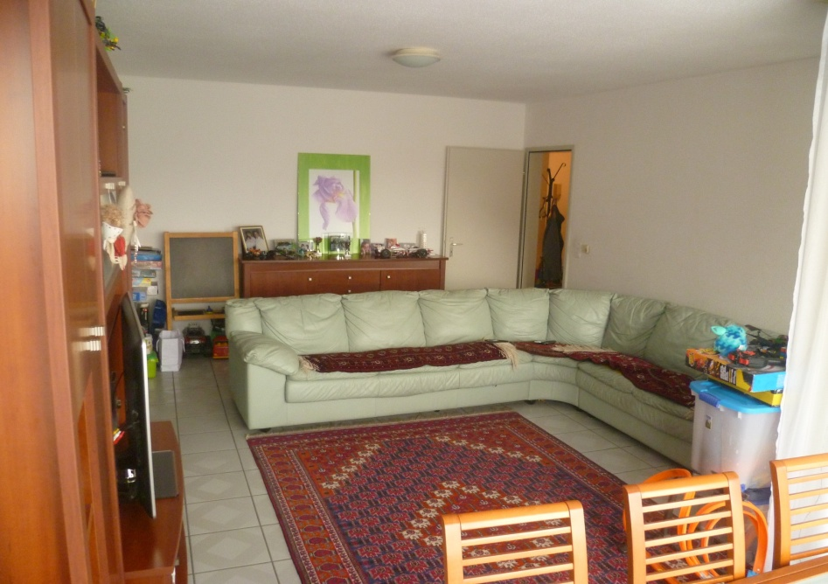

Soggiorno / Wohnraum

Soggiorno / Wohnraum

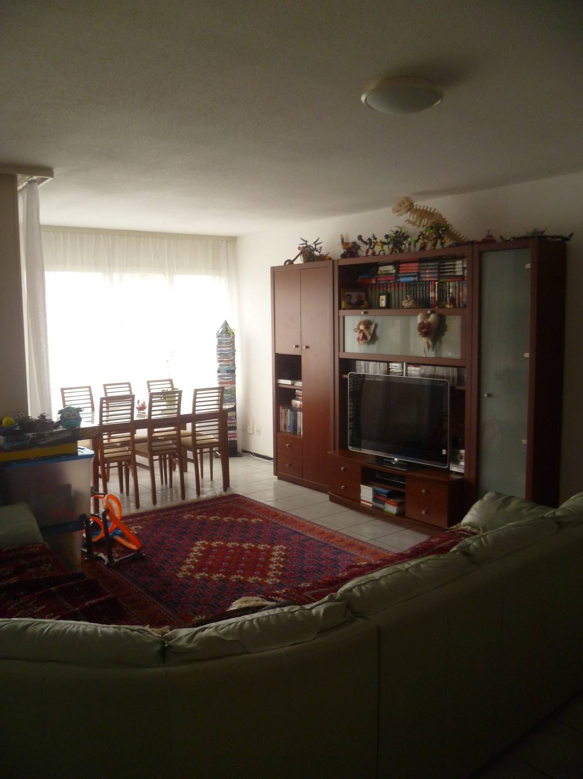

Soggiorno / Wohnraum

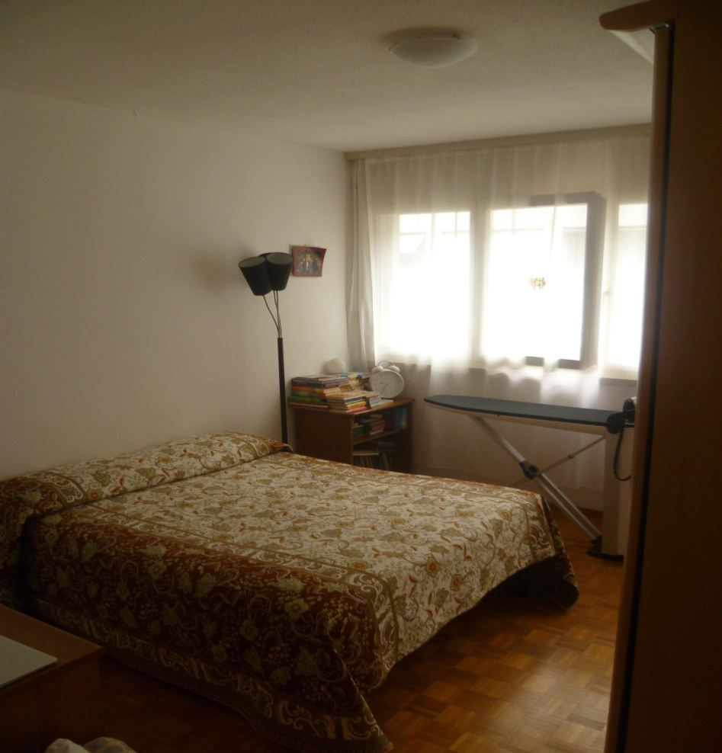

Camera / Zimmer

Camera da letto / Schlafzimmer

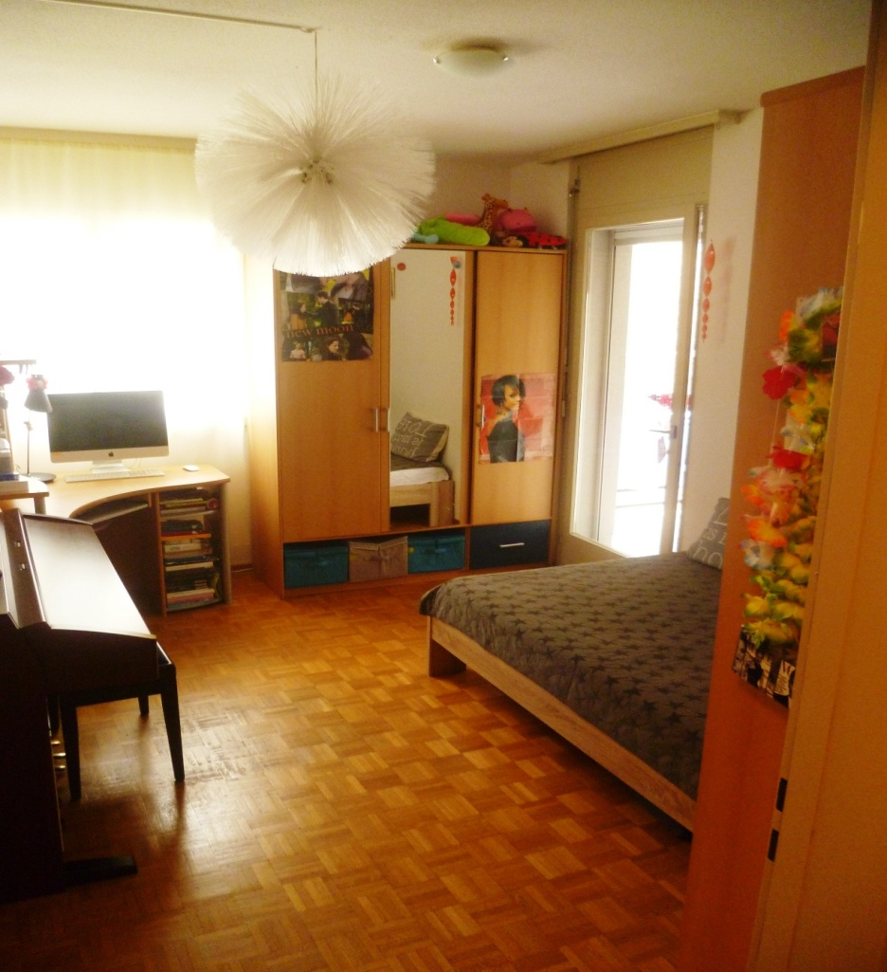
Zweites Zimmer / seconda camera

Drittes Zimmer / terza camera

Seconda camera con piccolo balcone / Zweites Zimmer mit kleinem Balkon

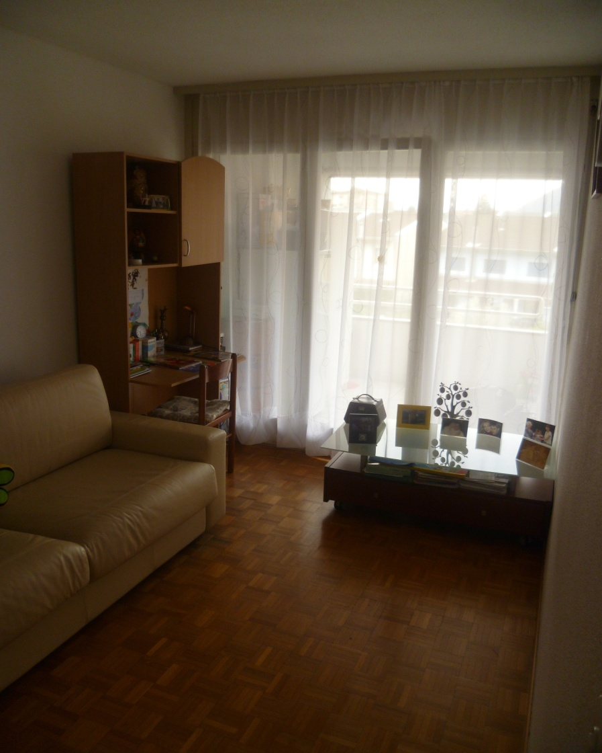

4

Balkon / Balcone

Blick auf Melide / Vista su Melide

Blick / Vista

Terza camera / Drittes Zimmer

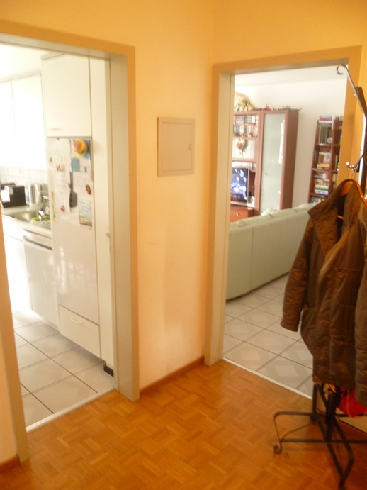

Grundriss Wohnung / planimetria appartamento

Entrata – Eingangsbereich

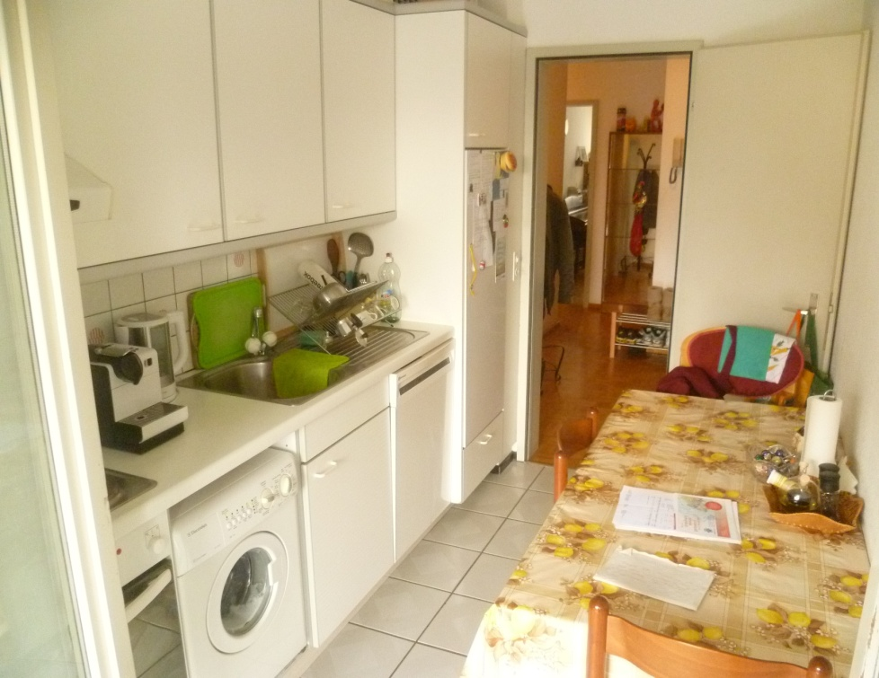

Cucina/Küche

Cucina / Küche

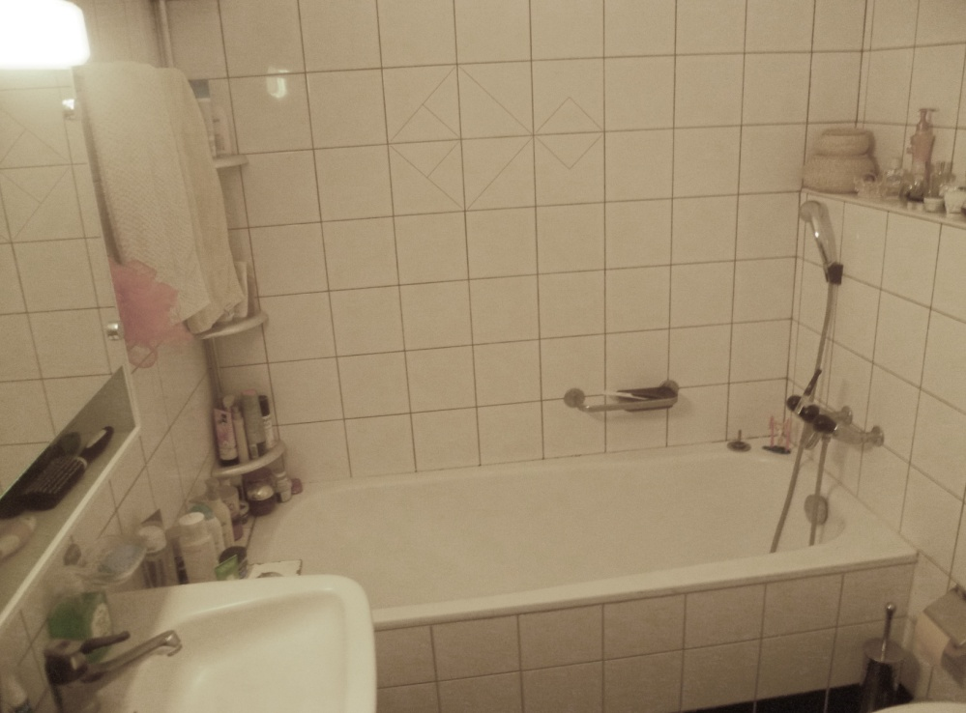

Bagno / Bad

Bad / Bagno
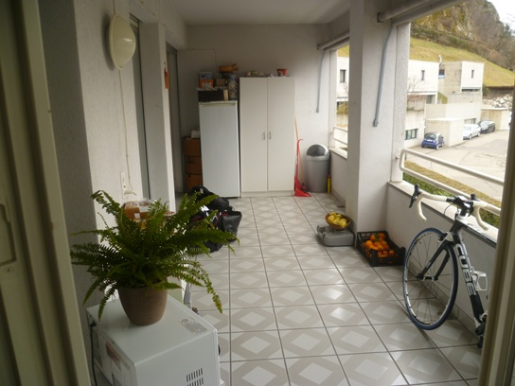

Terrazza – Terrasse

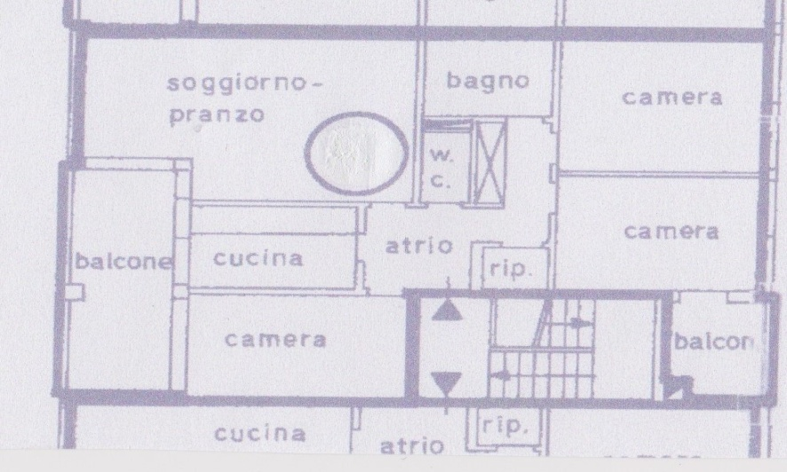

Plamimetria / Grundriss

TICINO

Via Fabrizia , 6512 Giubiasco

